Спецификация требований к ПО
Контроллер лифта
Команда по разработке встроенного ПО
Excelsior Elevator
22 марта 2001 г

Версия | Дата выпуска | Распределение от- | Основные изменения
 |  | ветственности
0.1 | 1 марта 2001 г | Команда | Начальный выпуск до_
 |  |  | кумента для коммента_
 |  |  | риев
1.0 | 22 марта 2001 г | Команда | Версия 1.0 Выпуск до_
 |  |  | кумента после обзора

Содержание

Раздел | Описание | Страница
1. | Введение | 2
2. | Общее описание | 3
3. | Специфические требования | 6
4. | Информация о технической | 13
 | поддержке

1. Введение
Следующие подразделы документа SRS должны включать общий обзор всей необходимой информации.

1.1. Назначение
Идентифицируйте цель данного документа SRS и предполагаемую аудиторию.

1.2. Область действия
С применением формальных методов проверьте корректность спецификации для задачи контроллера лифтов, используя модель Alloy в Z.
Перечислите применения тестовых случаев для задачи контроллера лифтов на естественном языке.
Составьте формальную спецификацию.
1. Определите булевы выражения, позволяющие решить эту проблему.
2. Транслируйте применение тестовых случаев с применением булевых выражений.
3. Составьте таблицу истинности для булевых выражений.
4. Выполните обзор формальной спецификации.
Перекодируйте модель и утверждения в формат Alloy с применением булевых выражений.
Выполните каждое утверждение и проверьте, что модель не содержит опровергающих примеров.
Уточняйте модель, пока не будут устранены опровергающие примеры.
Выполните заключительный обзор степени подготовленности проекта и проведите презентацию.
Выполнение каждого обзора означает достижение определенной стадии, связанной с переходом на следующую фазу разработки. Ниже приводится соответствующий перечень.
1. Завершение и обзор применения тестовых случаев.
2. Завершение и обзор формальной спецификации.
3. Завершение и проверка с помощью программного пакета Alloy.
4. Завершение презентации финального проекта.

1.2. Продукты, производимые в ходе выполнения проекта
В данном случае в качестве производимого продукта выступает ПО, реализующее управление системой дистанционной прокладки линий коммуникаций, с применением следующей логики.
1. Каждая система состоит из двух частей, первая отвечает за управление движением(контролер), вторая отвечает за движение под управлением первой(робот). Направление движения определится первой частью системы. При неактивной или неисправной первой части, вторая часть не движется.
2. Робот передвигается в пространстве путем изменения своего положения. Робот обладает камерой для передачи картинки контролеру, а также gps модуль для определения положения в пространстве.
3. Контролер - это электронное устройство с программным интерфейсом позволяющее управлять роботом. Имеет кнопки для управления движением, а также окно для отображения сигнала с камеры. Кнопки подсвечиваются при нажатии. Камеру можно выключить путем нажатия на ее окно.

1.3. Определения, акронимы и аббревиатуры
Отсутствуют

1.4. Ссылки
Отсутствуют какие-либо ссылки, кроме упомянутых в плане управления проектом.

1.5. Обзор
Опишите оставшуюся часть документа SRS, а также принцип его организации.

2. Общее описание
Программный продукт разработан, сформирован и установлен, обеспечивая системой дистанционной прокладки линий коммуникаций. Проблема заключается в логическом обосновании, которое необходимо для организации перемещения робота. На рис. F.3 приводится контекстная диаграмма для данного продукта. Внешней сущностью в данном случае является только пользователь системы.

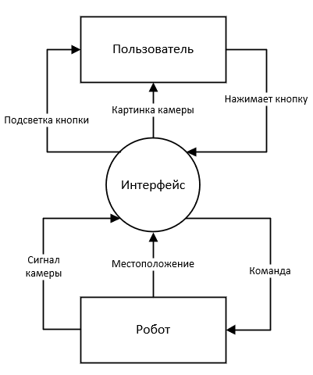

Рис. F.3. Контекстная диаграмма для системы дистанционной прокладки линий коммуникаций

2.1. Перспектива продукта
На рис. F.4 приводится диаграмма применения тестовых случаев для системы дистанционной прокладки линий коммуникаций, отображаемая в виде обобщенного описания способа использования системы. Поддерживая обзор предполагаемых функциональных возможностей системы, диаграмма применения тестовых случаев перечисляет функции, которые может наблюдать пользователь системы.
С помощью применения тестовых случаев данный набор общепринятых способов пользования системой можно определить следующим образом.
1. Пользователь нажимает кнопку движения.
2. Интерфейс проверяет нажатие кнопки движения.
3. Интерфейс подсвечивает кнопку.
4. Робот перемещается в указанном направлении.
5. Робот передает сигнал местоположения и камеры.
6. Интерфейс принимает сигнал местоположения и камеры.
7. Пользователь видит нажатую кнопку, местоположение робота и сигнал камеры.

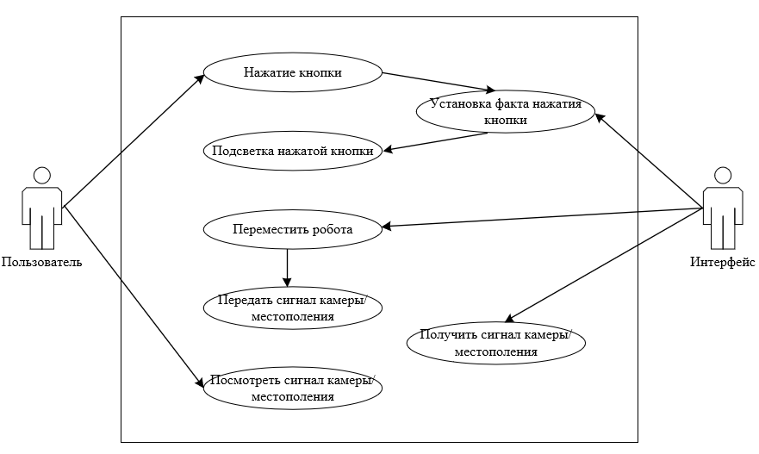

Рис. F.4. Применение тестовых случаев для системы дистанционной прокладки линий коммуникаций

2.2. Функции продукта
Установленный программный продукт обеспечивает управление системой дистанционной прокладки линий коммуникаций. Имеющаяся в данном случае проблема заключается в логическом обосновании перемещений системы в соответствии со следующими ограничениями.
1. Каждая система состоит из двух частей, первая отвечает за управление движением(контролер), вторая отвечает за движение под управлением первой(робот). Направление движения определится первой частью системы. При неактивной или неисправной первой части, вторая часть не движется.
2. Робот передвигается в пространстве путем изменения своего положения. Робот обладает камерой для передачи картинки контролеру, а также gps модуль для определения положения в пространстве.
3. Контролер - это электронное устройство с программным интерфейсом позволяющее управлять роботом. Имеет кнопки для управления движением, а также окно для отображения сигнала с камеры. Кнопки подсвечиваются при нажатии. Камеру можно выключить путем нажатия на ее окно.

2.3. Пользовательские характеристики
Пользовательские характеристики описываются с помощью двух тестовых случаев.

Тестовый случай #1 — обычный сценарий
1. Пользователь нажимает кнопку ”вперед”. Пользователь желает, чтобы система двигалась вперед.
2. Кнопка “вперед” включена.
3. Робот движется вперед.
4. Кнопка “ вперед ” отключена.
5. Пользователь нажимает кнопку ”назад”. Пользователь желает, чтобы система двигалась назад.
6. Кнопка “ назад ” включена.
7. Робот движется назад.
8. Кнопка “ назад ” отключена.
9. Пользователь нажимает кнопку ”влево”. Пользователь желает, чтобы система двигалась вперед.
10. Кнопка “влево” включена.
11. Робот движется влево.
12. Кнопка “влево” отключена.
13. Пользователь нажимает кнопку ”вправо”. Пользователь желает, чтобы система двигалась вперед.
14. Кнопка “вправо” включена.
15. Робот движется вправо.
16. Кнопка “вправо” отключена.
17. Пользователь нажимает на окно камеры. Пользователь желает, отключить камеру.
18. Окно камеры исчезает.

Тестовый случай #2 — аномальный сценарий
1. Пользователь нажимает кнопку ”вперед”. Пользователь желает, чтобы система двигалась вперед.
2. Кнопка “вперед” включена.
3. Робот движется назад.
4. Кнопка “вперед” отключена.
5. Пользователь нажимает кнопку ”назад”. Пользователь желает, чтобы система двигалась назад.
6. Кнопка “ назад ” включена.
7. Робот движется вперед.
8. Кнопка “ назад ” отключена.
9. Пользователь нажимает кнопку ”влево”. Пользователь желает, чтобы система двигалась вперед.
10. Кнопка “влево” включена.
11. Робот движется вправо.
12. Кнопка “влево” отключена.
13. Пользователь нажимает кнопку ”вправо”. Пользователь желает, чтобы система двигалась вперед.
14. Кнопка “вправо” включена.
15. Робот движется влево.
16. Кнопка “вправо” отключена.
17. Пользователь нажимает на окно камеры. Пользователь желает, отключить камеру.
18. Окно камеры не исчезает.

2.4. Общие ограничения
Общее ограничение управляющей системы заключается в ограничении на направление движения. Робот не должен двигаться в не том направлении. Чтобы гарантировать работоспособность системы, необходимо прочесть формальное обоснование, одобренное еще до того, как разработка превратится в проект.
Ограничения программного продукта, справедливые для пользователя, представлены следующим образом.
1. Каждая система состоит из двух частей, первая отвечает за управление движением(контролер), вторая отвечает за движение под управлением первой(робот). Направление движения определится первой частью системы. При неактивной или неисправной первой части, вторая часть не движется.
2. Робот передвигается в пространстве путем изменения своего положения. Робот обладает камерой для передачи картинки контролеру, а также gps модуль для определения положения в пространстве.
3. Контролер - это электронное устройство с программным интерфейсом позволяющее управлять роботом. Имеет кнопки для управления движением, а также окно для отображения сигнала с камеры. Кнопки подсвечиваются при нажатии. Камеру можно выключить путем нажатия на ее окно.

2.5. Условия и зависимости
При выполнении этих требований основное условие состоит в том, что инструмент, используемый для выполнения формального обоснования, является достаточно универсальным, что позволяет получить доступ ко всем переменным и условиям данного обоснования.

3. Специфические требования
Требования относительно системы дистанционной прокладки линий коммуникаций представлены в трех обзорах предметной области проблемы (см. рис. F.5). Процесс представляется в виде набора диаграмм потоков данных, которые располагаются под уровнем, необходимым для отображения основных процессов. Данные представлены с помощью диаграммы отношений сущностей и демонстрации поведения модели с конечными состояниями.

3.1. Требования, выдвигаемые процессом
На рис. F.3 показана контекстная диаграмма задачи системы дистанционной прокладки линий коммуникаций.

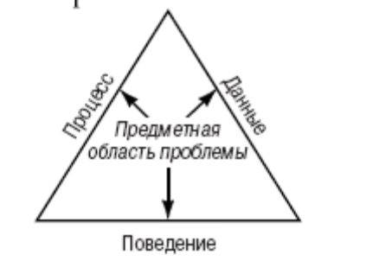

Рис. F.5. Обзор требований к системной области для задачи системы дистанционной прокладки линий коммуникаций

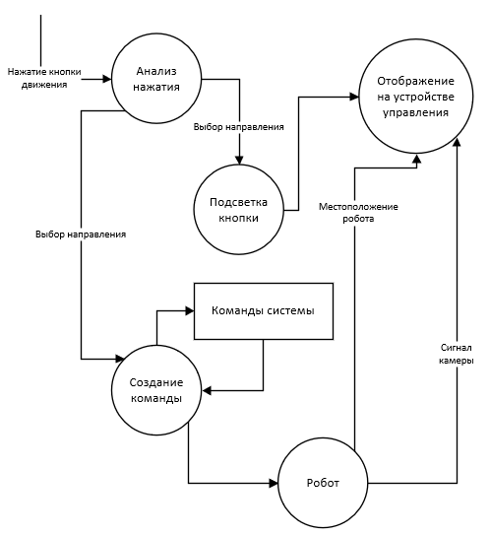

Рис. F.6. Диаграмма потока данных системы управления лифтом на уровне 0

3.2. Требования к данным
Требования к данным представлены с помощью диаграммы отношений сущностей и словаря данных (см. табл. F.7). На рис. F.7 представлены отношения между сущностями и отправная точка для обзора классов (см. раздел 3.4).

Таблица F.7. Словарь данных, используемых для системы управления лифтом
Название | Псевдоним | Где исполь- | Описание содержа- | Данные (Д) или
 |  | зуется/способ | ния | управление (У)
 |  | применения
Нажатие кнопки | отсутствует |  | =0{[QUARTERS | | Данные

 |  | DIMES | NICKELS]}8
Команда лифта | отсутствует | =[COINS | SLUGS]
Команды лифта | отсутствует
Расположение лифта | отсутствует
Выбор этажа | отсутствует
Единицы: Доллар/4 | отсутствует
Подсвеченная кнопка | отсутствует

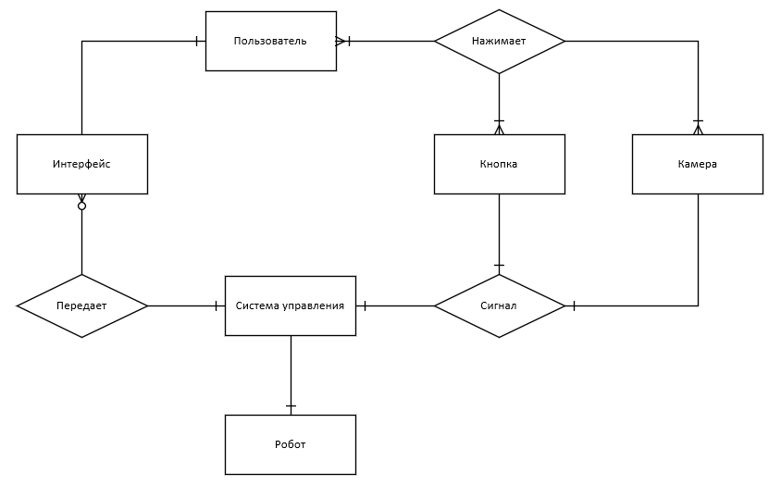

Рис. F.7. Диаграмма отношений сущностей при управлении лифтом

3.3. Требования к поведению
Примените формальные методы для доказательства того, что требования полностью отображают поведение при контроле лифта. Состояния поведенческой модели отображаются в логике, разработанной для формального обоснования. На рис. F.8 иллюстрируется поведение системы управления лифтом.

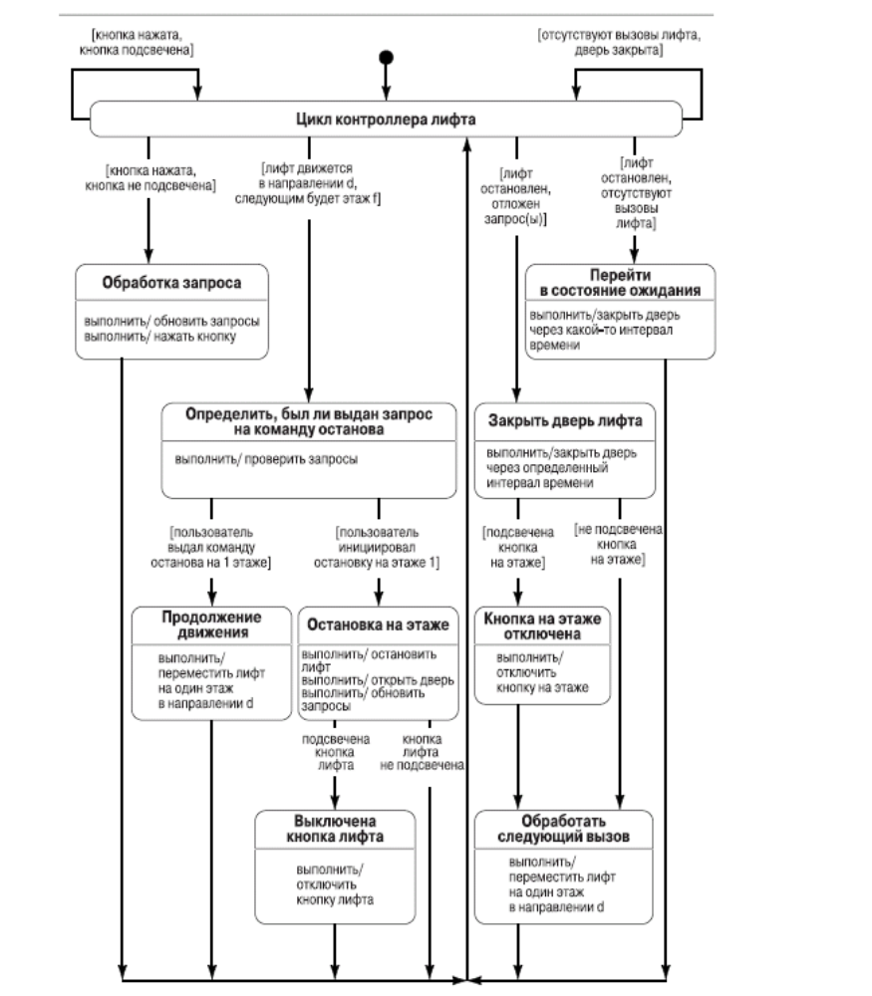

Рис. F.8. Модель поведения для системы управления лифтом

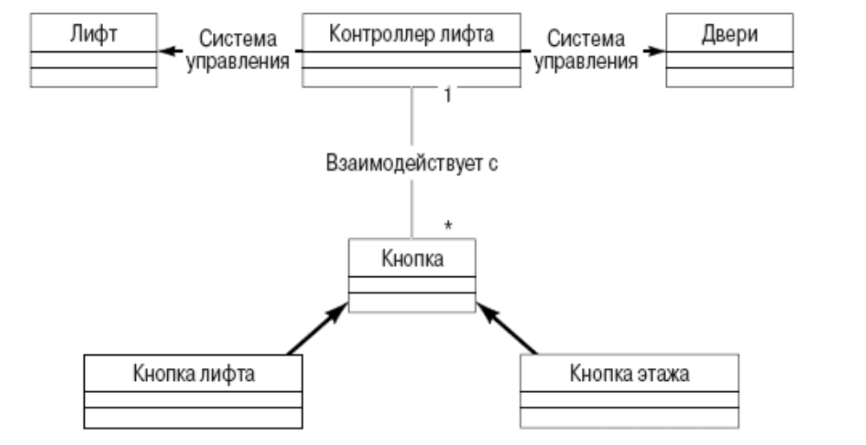

Рис. F.9. Диаграмма класса контроллера лифтов

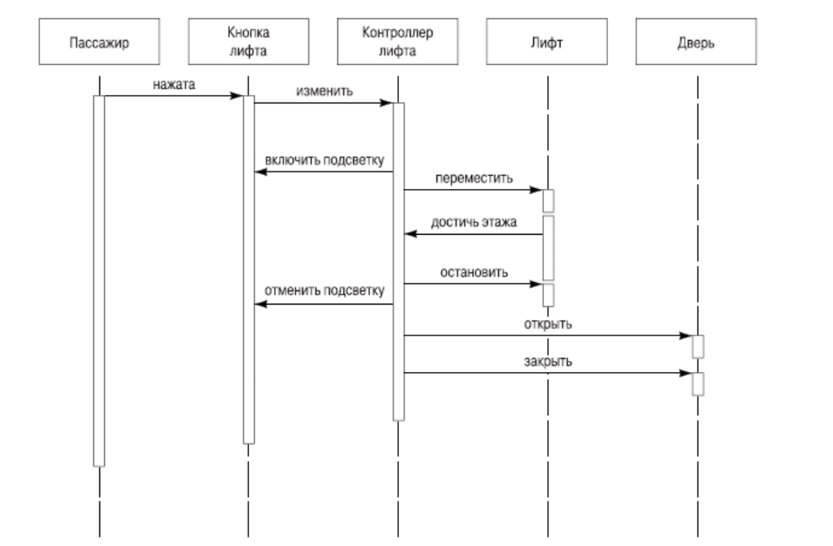
Рис. F.10. Диаграмма последовательности действия кнопок лифта

3.4. Обзор требований класса
На основе формального обзора требований из предыдущих трех разделов здесь приводится информация и предлагается объектно-ориентированный обзор действий для системы управлении лифтом.

Класс: Контроллер лифтов
Ответственность
1. Нажмите кнопку лифта.
2. Отпустите кнопку лифта.
3. Нажмите кнопку этажа.
4. Отпустите кнопку этажа.
5. Откройте дверь лифта.
6. Закройте дверь лифта.
7. Переместите лифт на один этаж вверх.
8. Переместите лифт на один этаж вниз.
Сотрудничество
1. Класс: кнопка лифта.
2. Класс: кнопка этажа.
3. Класс: лифт.
На рис. F.9 приводится статическая структура каждого объекта, его внутренняя структура и взаимосвязи.
На рис. F.10 показана последовательная диаграмма для кнопок лифта. На рис. F.11 отображена последовательная диаграмма для дверных кнопок.
Диаграмма сотрудничества фиксирует отношение между объектами контроллера лифта.
На рис. F.12 показана взаимосвязь между пассажиром и кнопкой этажа. Рис. F.13 отображает отношение между пассажиром и кнопкой лифта.
Заключительная диаграмма, включающая объектно-ориентированные требования к контроллерам лифтов, показана на рис. F.14.

3.5. Требования к внешнему интерфейсу
Интерфейсы пользователя представляют собой внешние кнопки, позволяющие выбрать направление “вверх” или “вниз”, а также промежуточные кнопки, обеспечивающие выбор соответствующего этажа.

3.6. Требования к исполнению
Система управления лифтами должна функционировать в промежутках времени, которые допустимы по величине для системы лифт/здание с производственной точки зрения.

3.7. Ограничения при разработке проекта
Отграничения при разработке проекта неизвестны.
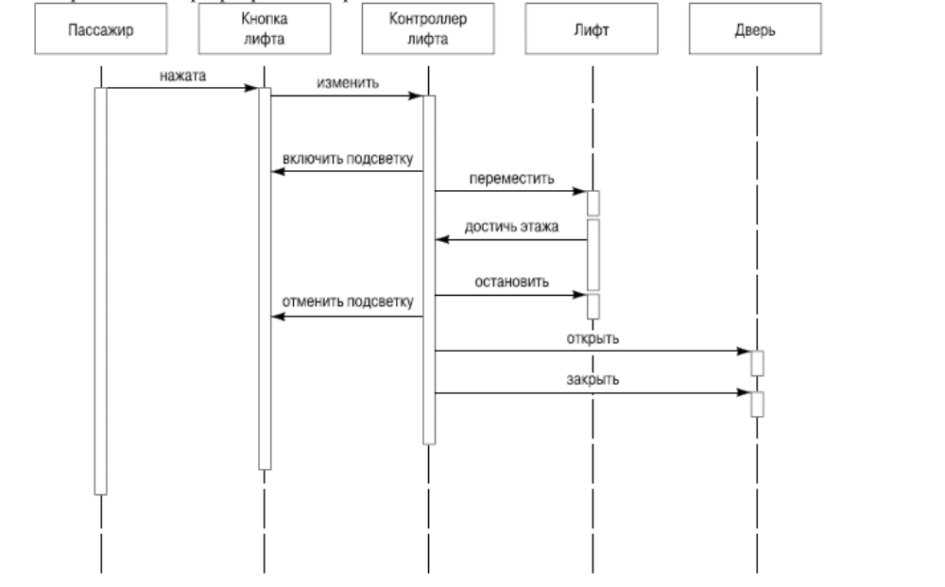
Рис. F.11. Последовательная диаграмма, описывающая кнопки лифта

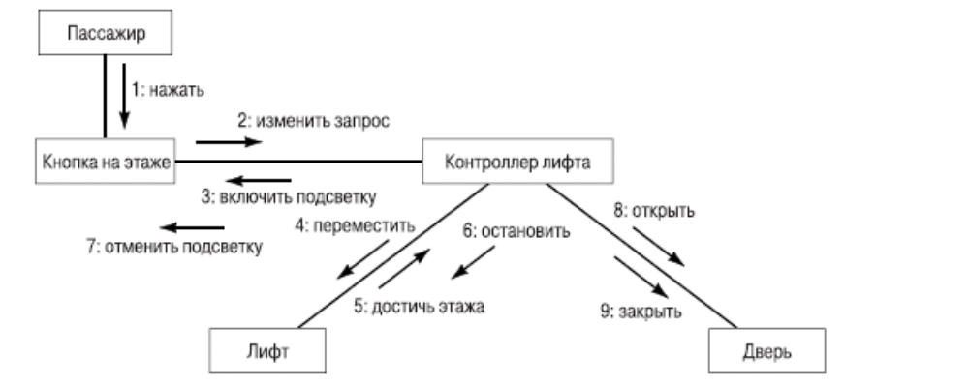
Рис. F.12. Диаграмма взаимодействия “пассажир&кнопка&дверь”

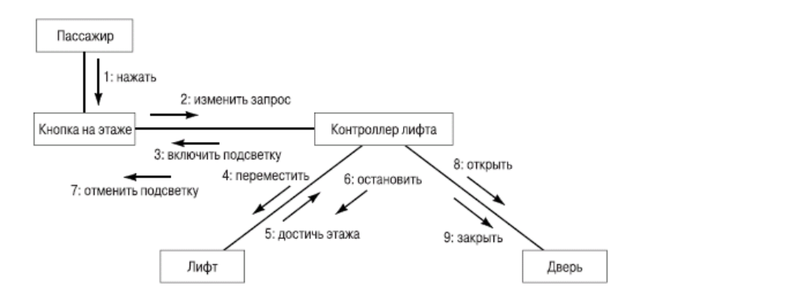
Рис. F.13. Диаграмма взаимодействия “пассажир&кнопка лифта”

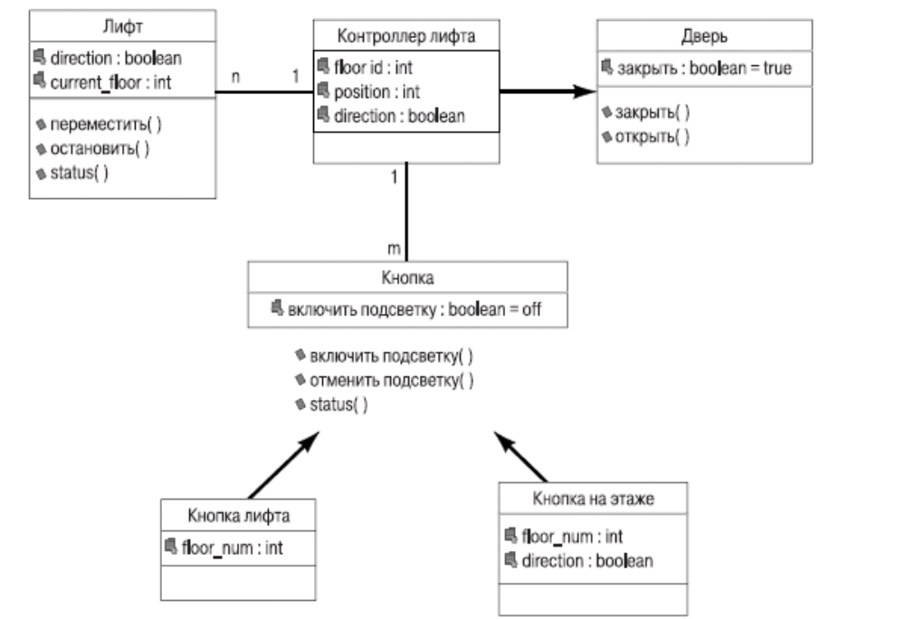
Рис. F.14. Подробная диаграмма класса для контроллера лифтов

3.8. Характеристики качества
Существует три наиболее важных характеристики качества, относящиеся к процессу разработки ПО для контроллера лифтов:
- корректность — границы, в пределах которых программа удовлетворяет спецификациям и соответствует цели, поставленной пользователем;
- надежность — пределы, внутри которых программа функционирует с необходимой точностью;
- тестируемость — условие, необходимое для тестирования, что позволяет гарантировать функционирование программы в планируемом режиме

3.9. Другие требования
Другие требования отсутствуют.

4. Информация для технической поддержки
В плане менеджмента проекта отсутствует другая документация, касающаяся вопросов технической поддержки.

